05 — DESCRITIVO DO DIAGRAMA DE CLASSES

Pet Shop Amigo Fiel
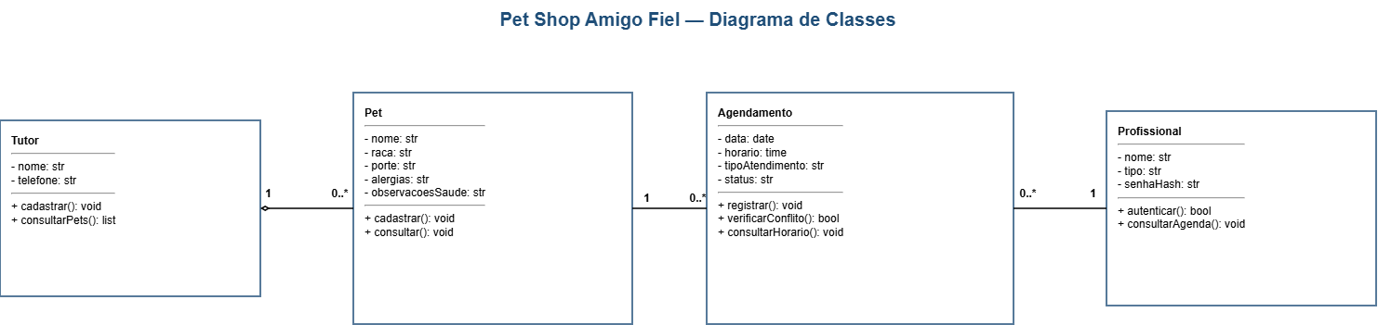

Classe Tutor
Representa o tutor responsável pelo cadastro e pelos pets registrados no sistema.

nome: str — nome do tutor.
telefone: str — telefone para contato.
Métodos:
cadastrar(): void — permite cadastrar o tutor.
consultarPets(): list — permite consultar os pets associados ao tutor.

Classe Pet
Representa o animal cadastrado no sistema e mantém as informações necessárias para os atendimentos.
nome: str — nome do pet.
raca: str — raça do pet.
porte: str — porte do pet.
alergias: str — alergias conhecidas do pet.
observacoesSaude: str — observações relacionadas à saúde do pet.

Métodos:
cadastrar(): void — permite cadastrar o pet.
consultar(): void — permite consultar os dados do pet.

Classe Agendamento
Representa o agendamento de um atendimento de banho ou tosa, incluindo a data e o horário utilizados para organizar a agenda e evitar conflitos.
data: date — data do atendimento.
horario: time — horário do atendimento.
tipoAtendimento: str — tipo do atendimento, como banho ou tosa.
status: str — situação do agendamento.

Métodos:
registrar(): void — registra o agendamento.
verificarConflito(): bool — verifica se existe conflito de horário para o pet.
consultarHorario(): void — permite consultar o horário do agendamento.

Classe Profissional
Representa os profissionais que utilizam o sistema, neste cenário Ricardo e Bianca.
nome: str — nome do profissional.
tipo: str — tipo ou função do profissional.
senhaHash: str — senha armazenada de forma protegida por hash.
Métodos:
autenticar(): bool — realiza a autenticação do profissional.
consultarAgenda(): void — permite consultar a agenda utilizada no espaço.

